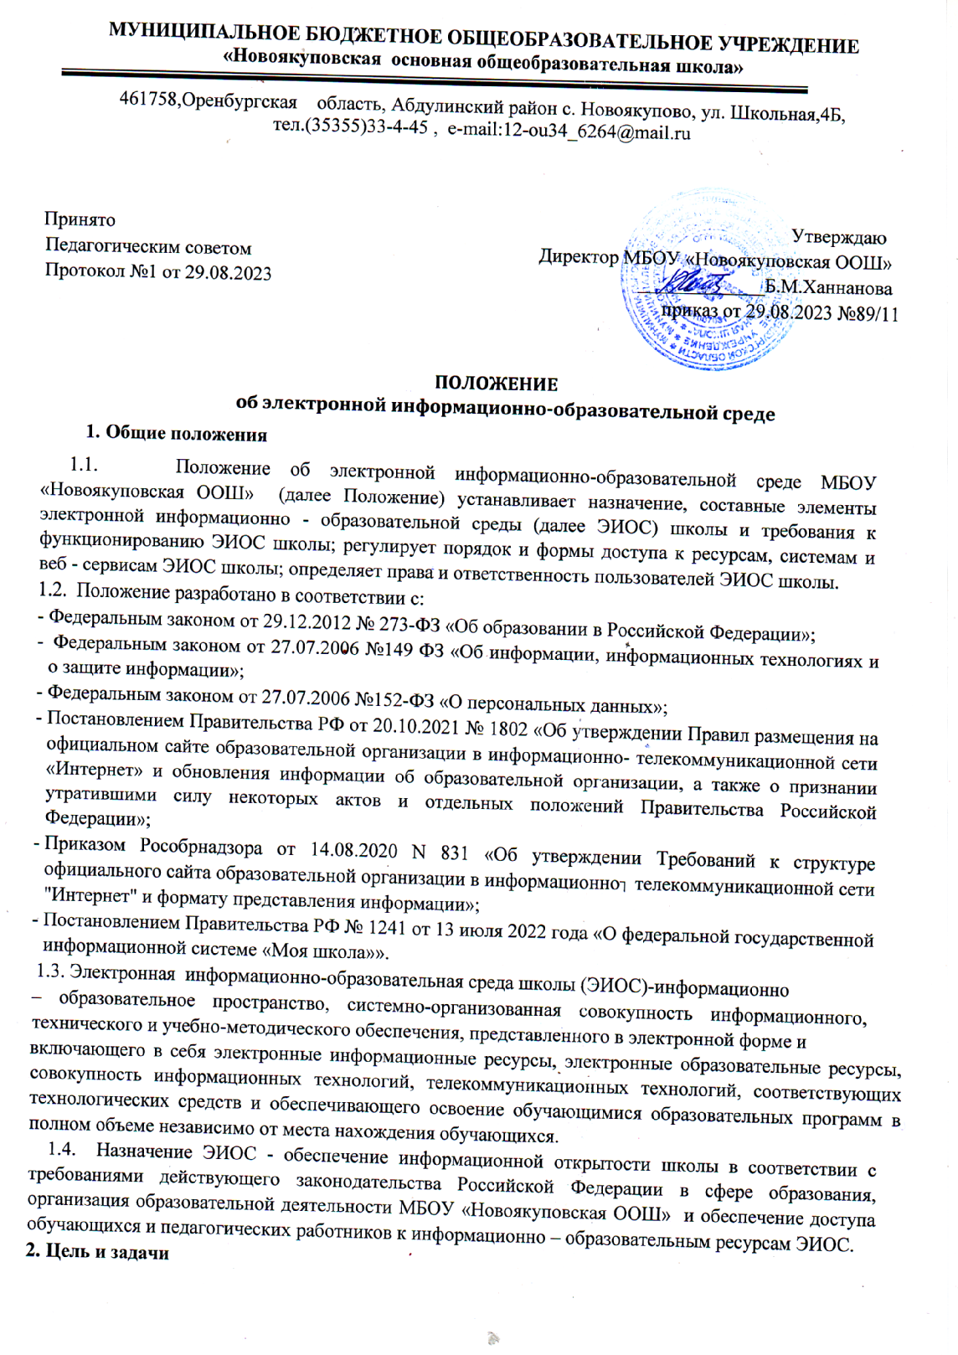 2.1. Целью формирования ЭИОС МБОУ «Новоякуповская ООШ» является информационное и методическое обеспечение образовательного процесса в соответствии с требованиями к реализации образовательных программ.

2.2.Основные задачи:
-создание на основе современных информационных технологий единого образовательного и коммуникативного пространства;
-Обеспечение доступа обучающегося из любой точки, в которой имеется доступ к информационно-телекоммуникационной сети «Интернет», как на территории МБОУ «Новоякуповская ООШ» ,так и вне его к электронным образовательным ресурсам, указанным в рабочих программах;
-фиксация хода образовательного процесса, результатов промежуточной аттестации и результатов освоения основной образовательной программы;
-проведение всех видов занятий, процедур оценки результатов обучения, реализация которых предусмотрена с применением электронного обучения, дистанционных образовательных технологий;
-формирование электронного портфолио обучающегося, в том числе сохранение работ обучающегося, рецензий и оценок на эти работы со стороны любых участников образовательной деятельности;
-создание условий для организации взаимодействия между участниками образовательной деятельности, в том числе синхронного и (или) асинхронного посредством сети _{«Интернет».} 2.3. Основные принципы функционирования:
- Доступность и открытость;
- Комплексность построения;
- Ориентированность на пользователя;
- Системность;
- Интегративность и многофункциональность.

3. Формирование и функционирование ЭИОС
3.1. ЭИОС и отдельные ее элементы соответствуют действующему законодательству Российской Федерации;
3.2. Функционирование электронной информационно-образовательной среды МБОУ «Новоякуповская ООШ» обеспечивается соответствующими средствами информационно- коммуникационных технологий и квалификацией работников, ее использующих и поддерживающих (далее Пользователи):
-обучающиеся: наличие базовых навыков работы с компьютером, ознакомление с порядком доступа к отдельным элементам ЭИОС;
-работники (педагогические работники, административно-управленческий и учебно-вспомогательный персонал): наличие базовых навыков работы с компьютером, прохождение курсов повышения квалификации и обучающих семинаров соответствующей направленности с целью приобретения и развития компетенций, необходимых для работы с модулями ЭИОС.
3.3. Порядок доступа к элементам ЭИОС регулируется соответствующими локальными актами Школы.
3.4. ЭИОС формируется на основе отдельных модулей (элементов), входящих в ее состав. 3.5. Информационное наполнение ЭИОС определяется потребностями пользователей в порядке, установленном соответствующими локальными нормативными актами.
3.6. ЭИОС обеспечивает возможность хранения, переработки и передачи информации любого вида (визуальной и звуковой, статичной и динамичной, текстовой и графической), а также возможность доступа к различным источникам информации возможность организации удаленного взаимодействия пользователей.
ЭИОС обеспечивает доступ (удаленный доступ), в том числе в случае применения электронного обучения, дистанционных образовательных технологий, к современным профессиональным базам данных и информационным справочным системам, состав которых определяется в рабочих программах дисциплин (модулей) и подлежит ежегодному обновлению в соответствии с утвержденными регламентами.
4.Структура ЭИОС
Основными компонентами ЭИОС МБОУ «Новоякуповская ООШ» являются:
-Официальный сайт МБОУ «Новоякуповская ООШ»
sh-novoyakupovskaya-r56.gosweb.gosuslugi.ru
- АИС «Запись в школу»
- «Цифровое образование Оренбуржья» -электронный журнал и электронный дневник https://edu.orb.ru/
- Каталог цифрового образовательного контента ЦОК(educont.ru);
- ФГИС «Моя школа» https://myschool.edu.ru
- ФИСОКОhttps://spo-fisoko.obrnadzor.gov.ru/lk/publications/vpr
- СФЕРУМ https://sferum.ru
- Конструктор рабочих программ https://edsoo.ru/constructor/;
- разговоры о важном https://razgovor.edsoo.ru;
- Работа в России https://trudvsem.ru/;
- Россия-мои Горизонты https://bvb-kb.ru/?section=vneurochnaya-deyatelnost;
- РДДМ «Движение первых» https://рдш.рф/
- Орлята России https://orlyatarussia.ru/
- Билет в будущее https://bvbinfo.ru/
- Локальная сеть школы;
- справочно-правовые системы, используемые в соответствии с заключенными лицензионными соглашениями;
- иные компоненты, необходимые для организации учебного процесса взаимодействия элементов ЭИОС.
4.2. Информационно-правовые системы обеспечивают доступ к нормативным документам в соответствие с российским законодательством:
4.2.1.Сайт МБОУ «Новоякуповская ООШ» обеспечивает единый доступ пользователей к модулям ЭИОС школы. На Сайте размещены информационные блоки, раскрывающие различные направления деятельности МБОУ «Новоякуповская ООШ». Официальный сайт позволяет выполнить требования федерального законодательства об обеспечении открытости образовательной организации.
4.2.2. АИС «Цифровое образование Оренбуржья» обеспечивает автоматизированное ведение школьной документации, включая классные журналы, рабочие программы с календарно-тематическим планированием, базу данных обучающихся, базу данных педагогических работников, сведения о родителях, отчетные формы, электронное портфолио обучающихся и педагогов.
    - АИС «Запись в школу». Система предназначена для автоматизации процесса комплектования образовательной организации. Автоматизируются следующие функции:
- первичная работа с заявлениями;
- автоматическое уведомление заявителей при изменении статуса поданного заявления;
- формирование отчётов по ходу приёма заявлений;
- привязка организаций к образовательной территории;
- привязка адресов граждан к образовательной территории;
- работа с заявлениями, поступившими в образовательную организацию;
- автоматическое уведомление заявителей о мероприятиях и результатах принятия решения о зачислении / отказ в приеме документов;
- работа с контингентом организации;
- ведение данных об организации.
4.2.4. Образовательная платформа «Сферум» обеспечивает оперативную передачу и сбор информации между сотрудниками МБОУ «Новоякуповская ООШ», проведение онлайн встреч, родительских собраний, уроков.
4.2.5. Иные компоненты, необходимые для организации учебного процесса и взаимодействия в ЭИОС определяются структурными подразделениями школы.

5.Требования к функционированию ЭИОС школы

5.1.В целях надежного, безотказного и эффективного функционирования информационных систем, соблюдения конфиденциальности информации, ограниченного доступа и реализации права на доступ к информации настоящим Положением устанавливаются следующие требования:
- Требования по разграничению доступа;
- Требования по защите персональных данных пользователей;
- Требования по защите информации;
- Требования к локальной сети школы;
- Технические требования по обеспечению доступа пользователям школы;
- Требования по обеспечению подключения веб-сервисов;
- Требования к пользователям ЭИОС школы.
5.2.Требования по разграничению доступа учитывают:
5.2.1.Права доступа пользователю к тому или иному элементу (его части) ЭИОС школы и определяются уровнем закрытости информации и уровнем доступа пользователя, которые задаются для каждого пользователя и элемента (его части) на этапе разработки /или подключения пользователя и/или элемента к ЭИОС школы.
5.2.2.Уровень закрытости информации определяется политикой безопасности школы, а уровень доступа пользователя устанавливается привилегией (права пользователя) исходя из статуса пользователя и занимаемой должности (директор, заместитель директора, руководитель МО, учитель, обучающийся и т.п.).
5.2.3.Элементы ЭИОС школы могут иметь отдельного администратора, который определяет уровень доступа, устанавливает привилегии и осуществляет подтверждение регистрации пользователей через формирование каждому индивидуального логина и пароля.
5.2.4.Привилегии пользователю назначаются администратором элемента ЭИОС.
Администратор системы несет ответственность за конфиденциальность регистрационных данных пользователя, целостность и доступность элемента(его части) ЭИОС школы.

5. Требования по защите информации, находящейся на серверах.
5.3.1. Обработка, хранение учебно-методической, отчетной и прочей информации, введенной в базу и системы ЭИОС школы, производится на серверах, обеспечивающих одновременную работу не менее 60% от общего числа пользователей.
  - Требования к локальной сети школы.
5.4.1. Все компьютеры школы должны быть объединены локальную вычислительную сеть и иметь выход в сеть «Интернет» и доступ к электронным библиотечным системам, ЭОР.
5.5.Технические требования по обеспечению доступа пользователям школы.
5.5.1.Подключение к сети «Интернет» должно обеспечивать доступ к работе в ЭИОС всем участникам образовательной деятельности.
5.5.2.Подключение по технологии Wi-Fi с перспективной зоной покрытия подключения должно быть не менее 80%.
5.5.3.Возможность подключения мобильных компьютеров к элементам ЭИОС.
5.6.Требования по обеспечению подключения веб - сервисов.
5.7.Требования к пользователям ЭИОС школы.
5.7.1.Пользователи ЭИОС школы должны иметь соответствующую подготовку по работе с ее элементами:
  - обучающиеся: наличие базовых навыков работы с компьютером и интернет технологиями (электронная почта), ознакомлены с порядком доступа к отдельным элементам
ЭИОС;
  - сотрудники: наличие базовых навыков работы с компьютером и интернет – технологиями, прохождение курсов повышения квалификации обучающих семинаров соответствующей направленности с целью приобретения и развития профессиональных компетенций, необходимых для работы в ЭИОС школы.
  - сотрудники, обеспечивающие функционирование ЭИОС школы, должны удовлетворять требованиям к кадровому обеспечению учебного процесса согласно ФГОС.
5.8.Обеспечение соответствия требований к информационному и технологическому обеспечению функционирования ЭИОС школы осуществляется системным администратором.

6.Порядок и формы доступа к элементам ЭИОС школы.

ЭИОС школы обеспечивает доступ пользователям к учебным планам, рабочим программам дисциплин (модулей), практик, к изданиям электронных библиотечных систем, ЭОР, указанным в рабочих программах.
Учебные планы размещаются в открытом доступе на официальном сайте школы в разделе «Сведения об образовательной организации», подразделе «Образование». Доступ к персонализированной части ЭИОС школы, включающей веб - сервисы и портал электронного сопровождения образовательных программ, предоставляется всем пользователям школы через процесс авторизации в личном кабинете с использованием личных учетных данных. Перед тем как приступить к работе в ЭИОС школы пользователь обязан ознакомиться и принять условия соглашения. Регистрация и/или удаление обучающихся в базе ЭИОС осуществляется на основании данных приказов о зачислении и отчислении из школы.
Личная учетная запись пользователя содержит:
- логин
- адрес электронной почты;
- пароль генерируется автоматически Единая личная учетная запись:
- отправляется в форме сообщения -уведомления автоматически на созданный адрес электронной почты пользователя школы;
- обеспечивает пользователю бесперебойный доступ к личной почте и к персонализированной части ЭИОС школы;
- обеспечивает восстановление пароля через адрес электронной почты;
- не подлежит хранению и учету, т.к. по обращению пользователя может быть изменена, заблокирована и/или восстановлена. Регистрация и/или удаление сотрудников школы осуществляется системным администратором.

7. Ответственность за использование и сохранность информационных ресурсов в ЭИОС
7.1.Использование материалов, извлеченных из ЭИОС, способом, предполагающим получение к ним доступа неограниченного круга лиц, должно сопровождаться указанием на ЭИОС, из которой эти материалы извлечены.
7.2.Пользователи, получившие учетные данные для авторизованного доступа в ЭИОС школы, обязуются:
Хранить их в тайне, не разглашать, не передавать их иным лицам; немедленно уведомить администратора о невозможности авторизованного входа с первичным или измененным пользователем паролем целью временного блокирования доступа в систему от своего имени.
7.3.Пользователи несут ответственность за:
-Несанкционированное использование регистрационной информации других пользователей, в частности
- использование логина и пароля другого лица для входа в ЭИОС школы и осуществление различных операций от имени другого пользователя;
-Умышленное использование программных средств (вирусов, и/или самовоспроизводящегося кода), позволяющих осуществлять несанкционированное проникновение в ЭИОС школы с целью модификации информации, кражи паролей, угадывания паролей и других несанкционированных действий.

8. Заключительные положения
8.1. Настоящее Положение вступает в силу после его утверждения.
8.2. Изменения и дополнения в настоящее Положение вносятся по инициативе администрации и утверждаются приказом директора.

